Магазин

Адрес: г. Реутов, ул. Реутовских Ополченцев, д. 10, магазин «Автоинструменты»

Телефон: +7 (495) 645-34-70, +7 (495) 789-28-27
Email: info@mactak-m.ru сайт: www.mactak-m.ru

График работы:

Понедельник - Пятница | Суббота | Воскресение
с 09:00 до 19:00 | c 10:00 до 14:00 | выходной

Проезд на машине:

Если вы используете онлайн навигаторы Яндекс или Google, наберите в поиске адрес, либо название нашей организации «Мастак М». Навигатор построит маршрут до магазина.

Если едете без навигатора:
- с МКАД съехать в г. Реутов (область) на развязке «Ивановский мост» на улицу Победы.
- Если машина легковая или небольшой коммерческий грузовик (например, Volkswagen Transporter), то: после первого светофора на ул. Победы можете развернуться напротив дома №22 в разрыве (не доезжая 100 м до второго светофора со стрелкой налево) и вернуться к первому светофору. После светофора будет поворот на ул. Некрасова. После д.10 (магазины Магнит, Пятёрочка) ул. Некрасова повернет налево, а прямо будет съезд на ул. Реутовских ополченцев.
- Если машина грузовая, то: доехать до второго светофора по ул. Победы и повернуть под стрелку направо на ул. Садовый проезд. Проехать по ней прямо, повернуть налево (главная дорога) на ул. Некрасова. Через 500 м повернуть еще раз налево (главная дорога). После дома 12 по ул. Некрасова будет крутой поворот направо на ул. Реутовских ополченцев (новый район).
- По улице Реутовских ополченцев доехать до дома №10. Не заезжая во дворы продолжить движение прямо вдоль здания до подъезда с большой вывеской «Автоинструменты Мастак М».
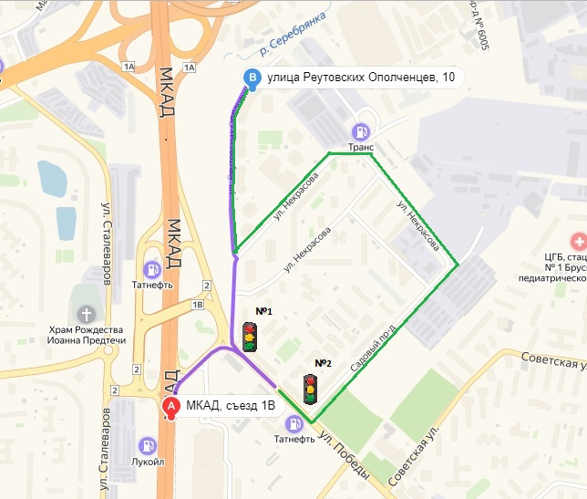

Проезд общественным транспортом:
- От метро Новогиреево в Реутов ходят маршрутные такси 533к и 579к, а так же автобус №17. Доехать до остановки «ул.Победы, д.30».
- От железнодорожной станции «Реутово» на маршрутном такси 25к, 917к, или 926 к, либо на автобусе №15 или 17 доехать до остановки «ул.Победы, д.30».
- Далее пешком по ул. Некрасова до дома №10 (магазины Пятёрочка и Магнит). Перейти дорогу и продолжить движение по ул. Реутовских ополченцев до дома №10. Не заходя во дворы, продолжить движение прямо вдоль здания до подъезда с большой вывеской «Автоинструменты Мастак М».

